诚盈三期（2012年丹龙常州）项目

2019年11月监管报告

项目名称：诚盈三期（2012年丹龙常州）项目

委托方：道诚（上海）股权投资基金管理有限公司

受托方：北京康正宏基房地产评估有限公司

监管人员：付采萌、杨晓红

日期：二〇一九年十二月九日

目 录

1重大事件的披露 1
2工程进度 1
2.1 2019年11月项目现场情况 1
2.2证照办理情况说明 4
3资金情况 4
3.1资金流出情况 4
3.2资金流入情况 9
4项目销售情况 11
5印章、证照使用情况 11
6合同签订情况 15
7资金结算 16
7.1丹龙置业常州有限公司各资金账户流量情况 16
7.2收取各类保证金余额情况 16
附件 18
附件一 银行对账单 18
附件二 建筑工程施工许可证 24
附件三 各类资金使用统计表 25

为了方便阅读之目的，本报告中将部分名称简写为：
·项目公司：丹龙置业常州有限公司
·道诚基金：道诚（上海）股权投资基金管理有限公司
·康正：北京康正宏基房地产评估有限公司

1重大事件的披露
（1）2019年11月1日，项目公司取得项目一期二标段第二批（1-7#楼）《建筑工程施工许可证》【施工许可证编号：320412201911010201】,详见附件二。
（2）2019年11月13日，项目公司向常州市武进区税务局武进经济开发区税务分局申请退还2013年6月至2017年7月项目B地块已缴纳的土地使用税合计2,806,589.00元；2019年11月20日，常州市武进区税务局将2,806,589.00元退还至项目公司中国银行基本户中。

以上事宜提请道诚（上海）股权投资基金管理有限公司予以关注。

2工程进度

2.12019年11月项目现场情况
B地块项目一期一标段工程继续施工，39#、44#楼三层模板支架搭设中；40#楼三层柱钢筋绑扎中；45#楼三层柱支模中；39#、44#楼中间地库中段模板支架搭设中；31#、24#楼区域地库顶板混凝土浇筑完成；19#楼区域地库模板支架搭设中；30#、29#楼区域地库模板支架搭设中。项目一期二标段继续施工，会所35#、50#楼屋面混凝土浇筑中，合院1#楼土方开挖完成，基础钢筋绑扎中。
A地块内存在尚未拆迁房屋，现场围挡工程已经完工，现场管理人员办公区临时设施，工人生活区临时设施已施工完毕。
(转下页)

B地块现场照片

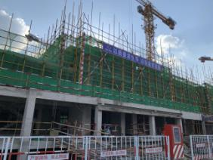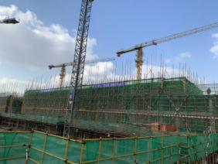
- 44#楼三层模板支架搭设 2、39#楼三层模板支架搭设
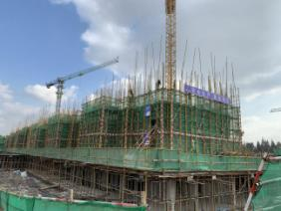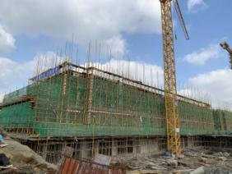

3、40#楼绑扎三层柱钢筋 4、45#楼三层柱支模
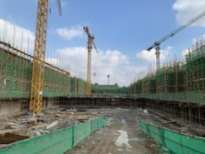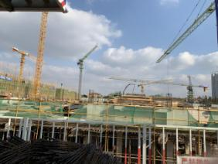

5、39#、44#楼中间地库中段模板支架搭设 6、31#、24#楼地库顶板混凝土浇筑完成

(转下页)

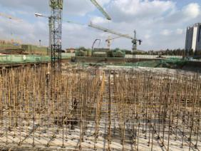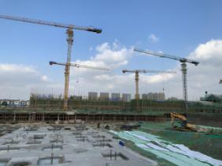

7、19#楼区域地库模板支架搭设 8、30#、29#楼区域地库模板支架搭设

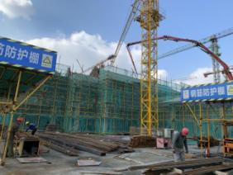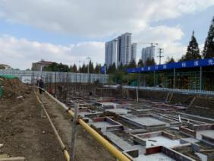

9、会所35#、50#楼浇筑屋面混凝土 10、合院1#楼基础钢筋绑扎

A地块现场照片
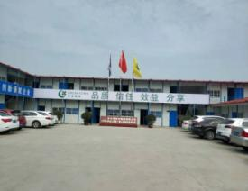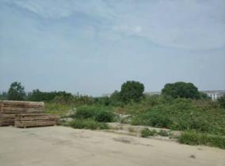

11、A地块内办公区临时设施 12、A地块内场地现状

2.2证照办理情况说明

证照办理计划及进度表
五证 | 计划进度 | 实际进度
A、B地块《国有土地使用证》 | —— | A地块：2013年5月6日已取得  B地块：2017年9月7日换发《不动产权证书》完成
A、B地块《建设用地规划许可证》 | —— | A地块：尚未取得  B地块：2017年4月21日已取得
B地块一期《建设工程规划许可证》 | 2017年10月13日 | 2018年9月12日已取得
B地块一期《建筑工程施工许可证》 | 2019年6月10日-2019年6月12日 | 一期一标段：2019年6月6日已取得  一期二标段第一批：2019年9月29日已取得  一期二标段第二批：2019年11月1日已取得
B地块一期一标段《商品房预售许可证》 | 2019年10月10日 | 一期一标段39#楼：2019年9月12日已取得  一期一标段44#楼：2019年9月19日已取得  一期一标段40#、45#楼：2019年9月30日已  取得
注：B地块一期各证照的计划取得进度以项目公司2017年9月18日、2017年12月5日提报道诚基金的《项目总体开发计划》及2019年5月24日提报道诚基金的《项目2019年度工程开发计划》为依据。

3资金情况

3.1资金流出情况

2019年11月资金流出情况表
序号 | 申请款项明细 | 收款单位 | 使用金额（元） | 申请日期 | 资金用途 | 出款账户
1 | 2019年10月公积金 | 常州住房公积金管理中心武进分中心 | 61,728.00 | 2019年11月1日 | 管理费用  营销费用 | 中国银行基本户
2 | 项目地块2019年10月电费 | 国网江苏省电力有限公司常州供电分公司 | 39,313.67 | 2019年11月4日 | 临时水电费 | 中国银行基本户
3 | 企业网银手续费 | 中行常州武进支行 | 626.00 | 2019年11月4日 | 财务费用 | 中国银行基本户
4 | 2019年10月员工工资 | 全体员工（非营销） | 285,123.00 | 2019年11月5日 | 管理费用 | 中国银行基本户
5 | 项目公司印鉴变更与挂失 | 中国建设银行股份有限公司常州丰乐支行 | 50.00 | 2019年11月6日 | 财务费用 | 建设银行一般户
6 | 退客户认筹金 | 鲍广军 | 20,000.00 | 2019年11月6日 | 其他支出 | 中国银行基本户
7 | 退客户认筹金 | 顾杰 | 20,000.00 | 2019年11月6日 | 其他支出 | 中国银行基本户
8 | 退客户认筹金 | 孟沁 | 20,000.00 | 2019年11月6日 | 其他支出 | 中国银行基本户
9 | 退客户认筹金 | 董云峰 | 20,000.00 | 2019年11月6日 | 其他支出 | 中国银行基本户
10 | 退客户认筹金 | 肖石基 | 20,000.00 | 2019年11月6日 | 其他支出 | 中国银行基本户
11 | 退客户认筹金 | 林敏 | 20,000.00 | 2019年11月6日 | 其他支出 | 中国银行基本户
12 | 退客户认筹金 | 王宇明 | 20,000.00 | 2019年11月6日 | 其他支出 | 中国银行基本户
13 | 退客户认筹金 | 胡扬琴 | 20,000.00 | 2019年11月6日 | 其他支出 | 中国银行基本户
14 | 退客户认筹金 | 李卫芹 | 20,000.00 | 2019年11月6日 | 其他支出 | 中国银行基本户
15 | 退客户认筹金 | 张红霞 | 20,000.00 | 2019年11月6日 | 其他支出 | 中国银行基本户
16 | 退客户认筹金 | 蒋燕 | 20,000.00 | 2019年11月6日 | 其他支出 | 中国银行基本户
17 | 退客户认筹金 | 孙竣利 | 20,000.00 | 2019年11月6日 | 其他支出 | 中国银行基本户
18 | 退客户认筹金 | 杨迷 | 20,000.00 | 2019年11月6日 | 其他支出 | 中国银行基本户
19 | 退客户认筹金 | 史惠琴 | 20,000.00 | 2019年11月6日 | 其他支出 | 中国银行基本户
20 | 退客户认筹金 | 陈彩云 | 20,000.00 | 2019年11月6日 | 其他支出 | 中国银行基本户
21 | 退客户认筹金 | 高玲玲 | 20,000.00 | 2019年11月6日 | 其他支出 | 中国银行基本户
22 | 退客户认筹金 | 王艳锋 | 20,000.00 | 2019年11月6日 | 其他支出 | 中国银行基本户
23 | 支付杭州杭景营销中心沙盘模型二期款 | 杭州杭景模型有限公司 | 99,000.00 | 2019年11月6日 | 营销费用 | 中国银行基本户
24 | 支付上海潜意识广告设计策划费（2019.08.14-2019.09.13） | 上海潜意识广告有限公司 | 75,000.00 | 2019年11月6日 | 营销费用 | 中国银行基本户
25 | 郭泽龙申请10月活动物品采购费 | 郭泽龙 | 27,650.00 | 2019年11月6日 | 营销费用 | 中国银行基本户
26 | 预付办公区复印机租赁（2019.10-2019.12）及2019.07-2019.09超出费用 | 常州市欧艾办公设备有限公司 | 1,957.00 | 2019年11月6日 | 管理费用 | 中国银行基本户
27 | 40-乙-902退款（客户操作失误） | 陈建林 | 10,000.00 | 2019年11月6日 | 其他支出 | 中国银行基本户
28 | 预付B地块项目一期供配电工程（红线内工程）款 | 国网江苏省电力公司常州供电公司 | 300,000.00 | 2019年11月6日 | 前期费用 | 中国银行基本户
29 | 支付营销中心10月份饮用水费 | 常州市高露达饮用水有限公司 | 1,500.00 | 2019年11月6日 | 营销费用 | 中国银行基本户
30 | 支付项目开工仪式尾款 | 江苏海亮文化传媒有限公司 | 23,800.00 | 2019年11月6日 | 营销费用 | 中国银行基本户
31 | 杨晓君报销10月份办公用品、办公杂项、固定资产费 | 杨晓君 | 4,132.30 | 2019年11月6日 | 管理费用 | 中国银行基本户
32 | 杨晓君报销奥迪保养费 | 杨晓君 | 3,187.00 | 2019年11月6日 | 管理费用 | 中国银行基本户
33 | 万梨花报销赴杭州参加明源系统培训差旅费 | 万梨花 | 1,384.00 | 2019年11月6日 | 营销费用 | 中国银行基本户
34 | 项目地块水费（2019.10.6-2019.11.5） | 江河港武水务（常州）有限公司 | 13,636.19 | 2019年11月8日 | 临时水电费 | 中国银行基本户
35 | 2019年10月电话费 | 中国电信股份有限公司常州分公司 | 4,399.30 | 2019年11月8日 | 管理费用 | 中国银行基本户
36 | 退客户认筹金 | 李晴 | 20,000.00 | 2019年11月8日 | 其他支出 | 中国银行基本户
37 | 退客户认筹金 | 李洁 | 20,000.00 | 2019年11月8日 | 其他支出 | 中国银行基本户
38 | 蓝城北方代建服务费（2018年12月） | 蓝城北方建设管理有限公司 | 1,500,000.00 | 2019年11月8日 | 管理费用 | 中国银行基本户
39 | 退客户认筹金 | 史成程 | 20,000.00 | 2019年11月8日 | 其他支出 | 中国银行基本户
40 | 退客户认筹金 | 钟忠 | 20,000.00 | 2019年11月8日 | 其他支出 | 中国银行基本户
41 | 退客户认筹金 | 杨策 | 20,000.00 | 2019年11月8日 | 其他支出 | 中国银行基本户
42 | 2019年10月营销员工工资 | 员工（营销） | 743,245.60 | 2019年11月8日 | 营销费用 | 中国银行基本户
43 | 2019年10月营销员工工资（以现金形式发放） | 员工（营销） | 25,200.00 | 2019年11月11日 | 营销费用 | 中国银行基本户
44 | 2019年员工秋季健康体检费用（徐志刚） | 浙江绿城心血管病医院 | 1,000.00 | 2019年11月12日 | 管理费用 | 中国银行基本户
45 | 代扣2019年10月份社保 | 国家金库武进支库 | 96,279.63 | 2019年11月12日 | 管理费用  营销费用 | 中国银行基本户
46 | 预缴增值税 | 国家金库武进支库 | 1,707,321.33 | 2019年11月12日 | 管理费用 | 中国银行基本户
47 | 2019年10月合同印花税 | 国家金库武进支库 | 113,824.00 | 2019年11月12日 | 管理费用 | 中国银行基本户
48 | 2019年10月城建税及教育费附加 | 国家金库武进支库 | 204,878.56 | 2019年11月12日 | 管理费用 | 中国银行基本户
49 | 2019年10月土地增值税 | 国家金库武进支库 | 1,206,507.07 | 2019年11月12日 | 管理费用 | 中国银行基本户
50 | 一期小高层样板房B1户型及公共区域精装修设计 | 浙江绿城联合设计有限公司 | 40,680.00 | 2019年11月13日 | 设计费 | 中国银行基本户
51 | 项目一期叠排样板房精装修设计费 | 浙江绿城联合设计有限公司 | 52,460.00 | 2019年11月13日 | 设计费 | 中国银行基本户
52 | 营销中心LED二期款项 | 常州拓睿达广告有限公司 | 109,200.00 | 2019年11月13日 | 营销费用 | 中国银行基本户
53 | 营销中心发光字二期款项 | 常州拓睿达广告有限公司 | 6,220.00 | 2019年11月13日 | 营销费用 | 中国银行基本户
54 | 企业文化标识制作费用 | 常州华麒文化传媒有限公司 | 28,304.50 | 2019年11月13日 | 营销费用 | 中国银行基本户
55 | 2019年11月社保、公积金北京代缴 | 北京磐博企业管理有限公司 | 67,398.48 | 2019年11月13日 | 管理费用 | 中国银行基本户
56 | 常州江南里项目11月零距离活动费用 | 郭泽龙 | 33,120.00 | 2019年11月13日 | 营销费用 | 中国银行基本户
57 | 代扣2019年9月份个人所得税 | 国家金库武进支库 | 17,866.87 | 2019年11月14日 | 管理费用 | 中国银行基本户
58 | 丁玲报销社保CA证书延期认证费 | 丁玲 | 200.00 | 2019年11月20日 | 管理费用 | 中国银行基本户
59 | 高钰龙报销哈弗加油垫付费 | 高钰龙 | 190.00 | 2019年11月20日 | 管理费用 | 中国银行基本户
60 | 徐婷报销徐志刚住宿费（2019.10.25-2019.11.24） | 徐婷 | 3,200.00 | 2019年11月20日 | 管理费用 | 中国银行基本户
61 | 万梨花报销营销管理部团建费（8-10月） | 万梨花 | 2,963.00 | 2019年11月20日 | 营销费用 | 中国银行基本户
62 | 姜莉报销江苏银行单位账户印鉴章变更费用 | 姜莉 | 20.00 | 2019年11月20日 | 管理费用 | 中国银行基本户
63 | 徐婷报销业务招待费 | 徐婷 | 631.92 | 2019年11月20日 | 管理费用 | 中国银行基本户
64 | 徐婷报销业务招待费 | 徐婷 | 2,420.02 | 2019年11月20日 | 管理费用 | 中国银行基本户
65 | 徐婷报销业务招待费 | 徐婷 | 2,014.00 | 2019年11月20日 | 管理费用 | 中国银行基本户
66 | 徐婷报销业务招待费 | 徐婷 | 2,160.00 | 2019年11月20日 | 管理费用 | 中国银行基本户
67 | 徐婷报销业务招待费 | 徐婷 | 2,900.00 | 2019年11月20日 | 管理费用 | 中国银行基本户
68 | 徐婷报销业务招待费 | 徐婷 | 2,795.00 | 2019年11月20日 | 管理费用 | 中国银行基本户
69 | 徐婷报销业务招待费 | 徐婷 | 2,855.00 | 2019年11月20日 | 管理费用 | 中国银行基本户
70 | 徐婷报销业务招待费 | 徐婷 | 2,460.00 | 2019年11月20日 | 管理费用 | 中国银行基本户
71 | 徐婷报销业务招待费 | 徐婷 | 2,370.00 | 2019年11月20日 | 管理费用 | 中国银行基本户
72 | 徐婷报销业务招待费 | 徐婷 | 2,892.00 | 2019年11月20日 | 管理费用 | 中国银行基本户
73 | 徐婷报销业务招待费 | 徐婷 | 2,650.00 | 2019年11月20日 | 管理费用 | 中国银行基本户
74 | 徐婷报销业务招待费 | 徐婷 | 2,788.00 | 2019年11月20日 | 管理费用 | 中国银行基本户
75 | 徐婷报销业务招待费 | 徐婷 | 2,946.00 | 2019年11月20日 | 管理费用 | 中国银行基本户
76 | 徐婷报销业务招待费 | 徐婷 | 2,920.00 | 2019年11月20日 | 管理费用 | 中国银行基本户
77 | 徐婷报销业务招待费 | 徐婷 | 2,884.52 | 2019年11月20日 | 管理费用 | 中国银行基本户
78 | 徐婷报销业务招待费 | 徐婷 | 2,898.90 | 2019年11月20日 | 管理费用 | 中国银行基本户
79 | 徐婷报销业务招待费 | 徐婷 | 2,680.00 | 2019年11月20日 | 管理费用 | 中国银行基本户
80 | 徐婷报销业务招待费 | 徐婷 | 2,900.00 | 2019年11月20日 | 管理费用 | 中国银行基本户
81 | 徐婷报销业务招待费 | 徐婷 | 2,956.00 | 2019年11月20日 | 管理费用 | 中国银行基本户
82 | 徐婷报销业务招待费 | 徐婷 | 2,900.00 | 2019年11月20日 | 管理费用 | 中国银行基本户
83 | 徐婷报销业务招待费 | 徐婷 | 2,443.56 | 2019年11月20日 | 管理费用 | 中国银行基本户
84 | 徐婷报销业务招待费 | 徐婷 | 2,854.00 | 2019年11月20日 | 管理费用 | 中国银行基本户
85 | 中原房产代理9-10月份佣金 | 江苏中原房地产代理有限公司 | 242,590.55 | 2019年11月20日 | 营销费用 | 中国银行基本户
86 | 退筹 | 刘逸 | 20,000.00 | 2019年11月20日 | 其他支出 | 中国银行基本户
87 | 卓正房产分销代理9-10月份佣金 | 常州卓正房地产代理有限公司 | 252,000.00 | 2019年11月20日 | 营销费用 | 中国银行基本户
88 | 中国石化油卡充值 | 中国石化销售股份有限公司江苏常州石油分公司 | 7,500.00 | 2019年11月20日 | 管理费用 | 中国银行基本户
89 | 星环物业营销中心10月份水电费 | 星环物业管理（江苏）有限公司 | 8,986.21 | 2019年11月20日 | 营销费用 | 中国银行基本户
90 | 同飞商贸营销中心打印机租赁费（2019.07.23-2019.10.22） | 常州市同飞商贸有限公司 | 4,115.00 | 2019年11月20日 | 营销费用 | 中国银行基本户
91 | 预付项目一期合院、会所、叠墅工程监理款（百分之10） | 江苏东方建设项目管理咨询有限公司 | 97,500.00 | 2019年11月20日 | 前期费用 | 中国银行基本户
92 | 品牌馆物业管理服务费（2019.08.26-2019.09.25） | 绿城物业服务集团有限公司无锡分公司 | 136,865.00 | 2019年11月20日 | 营销费用 | 中国银行基本户
93 | 品牌馆物业管理服务费（2019.09.26-2019.10.25） | 绿城物业服务集团有限公司无锡分公司 | 128,238.48 | 2019年11月20日 | 营销费用 | 中国银行基本户
94 | 项目一期39#、40#、44#、45#楼PC深化设计费 | 江苏筑森建筑设计有限公司 | 117,942.60 | 2019年11月20日 | 前期费用 | 中国银行基本户
95 | 康正宏基监管服务费（2019.08-2019.11） | 北京康正宏基房地产评估有限公司 | 240,000.00 | 2019年11月20日 | 管理费用 | 中国银行基本户
96 | 项目一期B地块装配式PC专项设计费 | 江苏筑森建筑设计有限公司 | 180,484.80 | 2019年11月20日 | 前期费用 | 中国银行基本户
97 | 退筹 | 乔雷 | 20,000.00 | 2019年11月20日 | 其他支出 | 中国银行基本户
98 | 邹区秋桃照明营销中心灯光改造费 | 钟楼区邹区秋桃照明电器商行 | 4,750.00 | 2019年11月20日 | 营销费用 | 中国银行基本户
99 | 退筹 | 崔寅森 | 20,000.00 | 2019年11月20日 | 其他支出 | 中国银行基本户
100 | 营销中心10月份矿泉水费 | 武进区湖塘振鑫泰副食品商店 | 1,200.00 | 2019年11月20日 | 营销费用 | 中国银行基本户
101 | 迦美物业办公区10月份电费 | 常州迦美物业服务有限公司 | 797.00 | 2019年11月20日 | 管理费用 | 中国银行基本户
102 | 品牌馆10月份办公杂项（糕点） | 常州品丰麦食品有限公司 | 5,586.00 | 2019年11月22日 | 营销费用 | 中国银行基本户
103 | 品牌馆10月办公杂项（水果） | 江苏王海泉农产品科技有限公司 | 4,716.85 | 2019年11月22日 | 营销费用 | 中国银行基本户
104 | 2019年10月对公短信通费用 | 中行常州武进支行 | 75.00 | 2019年11月28日 | 财务费用 | 中国银行基本户
105 | 支付北京京师律所咨询服务费（2019.11.05-2020.05.04） | 北京市京师（南京）律师事务所 | 125,000.00 | 2019年11月29日 | 管理费用 | 中国银行基本户
106 | 上海潜意识项目广告设计策划费（2019.09.14-2019.10.13） | 上海潜意识广告有限公司 | 75,000.00 | 2019年11月29日 | 营销费用 | 中国银行基本户
107 | 常州里外里7-8月户外媒体类结算费 | 常州市里外里广告有限公司 | 115,682.20 | 2019年11月29日 | 营销费用 | 中国银行基本户
108 | 乔利服饰营销部工作服尾款 | 江苏乔利服饰有限公司 | 26,220.00 | 2019年11月29日 | 营销费用 | 中国银行基本户
109 | 厦门兴德顺茶业营销中心10月份茶叶费 | 厦门市兴德顺茶业有限公司 | 3,000.00 | 2019年11月29日 | 营销费用 | 中国银行基本户
110 | 杨晓君报销临时停车费 | 杨晓君 | 170.00 | 2019年11月29日 | 管理费用 | 中国银行基本户
111 | 杨晓君报销办公杂项费 | 杨晓君 | 287.60 | 2019年11月29日 | 管理费用 | 中国银行基本户
112 | 杨波报销参加2019年度绿城精装条线专业培训差旅费 | 杨 波 | 1,673.50 | 2019年11月29日 | 管理费用 | 中国银行基本户
113 | 郭泽龙报销11月狂欢季物品采购费 | 郭泽龙 | 29,438.88 | 2019年11月29日 | 营销费用 | 中国银行基本户
114 | 沈娜报销品牌馆11月办公用品及物业类易耗品费 | 沈 娜 | 3,644.95 | 2019年11月29日 | 营销费用 | 中国银行基本户
115 | 徐婷报销11月员工团建费 | 徐 婷 | 10,231.70 | 2019年11月29日 | 管理费用 | 中国银行基本户
116 | 徐婷报销业务招待费 | 徐 婷 | 2,000.00 | 2019年11月29日 | 管理费用 | 中国银行基本户
117 | 徐婷报销业务招待费 | 徐 婷 | 2,940.00 | 2019年11月29日 | 管理费用 | 中国银行基本户
118 | 徐婷报销业务招待费 | 徐 婷 | 2,730.00 | 2019年11月29日 | 管理费用 | 中国银行基本户
119 | 徐婷报销业务招待费 | 徐 婷 | 2,900.00 | 2019年11月29日 | 管理费用 | 中国银行基本户
120 | 徐婷报销业务招待费 | 徐 婷 | 2,850.00 | 2019年11月29日 | 管理费用 | 中国银行基本户
121 | 徐婷报销业务招待费 | 徐 婷 | 2,828.00 | 2019年11月29日 | 管理费用 | 中国银行基本户
122 | 徐婷报销业务招待费 | 徐 婷 | 2,819.00 | 2019年11月29日 | 管理费用 | 中国银行基本户
123 | 徐婷报销业务招待费 | 徐 婷 | 2,840.00 | 2019年11月29日 | 管理费用 | 中国银行基本户
124 | 徐婷报销业务招待费 | 徐 婷 | 2,171.00 | 2019年11月29日 | 管理费用 | 中国银行基本户
125 | 徐婷报销业务招待费 | 徐 婷 | 2,977.00 | 2019年11月29日 | 管理费用 | 中国银行基本户
126 | 徐婷报销业务招待费 | 徐 婷 | 2,581.00 | 2019年11月29日 | 管理费用 | 中国银行基本户
127 | 徐婷报销业务招待费 | 徐 婷 | 2,560.00 | 2019年11月29日 | 管理费用 | 中国银行基本户
128 | 徐婷报销业务招待费 | 徐 婷 | 2,461.00 | 2019年11月29日 | 管理费用 | 中国银行基本户
129 | 徐婷报销业务招待费 | 徐 婷 | 1,817.00 | 2019年11月29日 | 管理费用 | 中国银行基本户
130 | 徐婷报销业务招待费 | 徐 婷 | 2,280.00 | 2019年11月29日 | 管理费用 | 中国银行基本户
合计 |  |  | 9,332,334.74
注：（1）电信公司电话费、员工社保、公积金、税金等为银行托管项目，银行根据申报金额自动扣款。

3.2资金流入情况

3.2.1销售回款流入
2019年11月项目公司销售回款总计62,201,566.00元 ，其中收取定金 560,000.00元，首付款银行应收款19,522,566.00元 ，按揭银行放款到第三方正泰托管账户金额42,119,000.00元；扣除银行手续费及按揭银行放款到第三方正泰托管账户金额后项目公司银行账户实际入账 20,081,486.00元，银行销售回款情况如下：

2019年11月销售回款情况表
回款项目 | 入账/放款银行 | 实际入账金额（元） | 银行手续费（元） | 应收金额（元） | 备注
定金 | 中国银行基本户 | 70,000.00 |  | 70,000.00 | 2笔定金
定金 | 江南银行一般户 | 180,000.00 | - | 180,000.00 | 9笔定金
定金 | 南京银行一般户 | 309,748.00 | 252.00 | 310,000.00 | 14笔定金
定金 | 小计 | 559,748.00 | 252.00 | 560,000.00
首付款 | 中国银行基本户 | 557,376.00 | - | 557,376.00
首付款 | 江南银行一般户 | - | - | -
首付款 | 南京银行一般户 | 18,964,362.00 | 828.00 | 18,965,190.00
首付款 | 小计 | 19,521,738.00 | 828.00 | 19,522,566.00
第三方正泰托管 | 江苏银行 | - | - | 8,880,000.00 | 8笔银行放款
第三方正泰托管 | 南京银行 | - | - | 2,100,000.00 | 2笔银行放款
第三方正泰托管 | 工商银行 | - | - | 1,349,000.00 | 2笔银行放款
第三方正泰托管 | 建设银行 | - | - | 3,010,000.00 | 3笔银行放款
第三方正泰托管 | 交通银行 | - | - | 1,190,000.00 | 2笔银行放款
第三方正泰托管 | 招商银行 | - | - | 6,480,000.00 | 5笔银行放款
第三方正泰托管 | 中国银行 | - | - | 19,110,000.00 | 17笔银行放款
第三方正泰托管 | 小计 | - | - | 42,119,000.00
合计 |  | 20,081,486.00 | 1,080.00 | 62,201,566.00

3.2.2其他资金流入

2019年11月其他资金流入情况表
序号 | 款项明细 | 单位名称 | 收款金额（元） | 到账日期 | 入账银行
1 | 10月购房节活动余款退还 | 郭泽龙 | 509.50 | 2019年11月12日 | 中国银行基本户
2 | 收到江苏东方建设履约保证金 | 江苏东方建设管理有限公司 | 97,500.00 | 2019年11月14日 | 中国银行基本户
3 | B地块2013年6月-2014年9月土地使用税退还 | 中华人民共和国国家金库武进市支库 | 898,108.48 | 2019年11月20日 | 中国银行基本户
4 | B地块2014年四季度土地使用税退还 | 中华人民共和国国家金库武进市支库 | 168,395.34 | 2019年11月20日 | 中国银行基本户
5 | B地块2015年一季度土地使用税退还 | 中华人民共和国国家金库武进市支库 | 168,395.34 | 2019年11月20日 | 中国银行基本户
6 | B地块2015年二季度土地使用税退还 | 中华人民共和国国家金库武进市支库 | 168,395.34 | 2019年11月20日 | 中国银行基本户
7 | B地块2015年三季度土地使用税退还 | 中华人民共和国国家金库武进市支库 | 168,395.34 | 2019年11月20日 | 中国银行基本户
8 | B地块2015年四季度土地使用税退还 | 中华人民共和国国家金库武进市支库 | 168,395.34 | 2019年11月20日 | 中国银行基本户
9 | B地块2016年一季度土地使用税退还 | 中华人民共和国国家金库武进市支库 | 168,395.34 | 2019年11月20日 | 中国银行基本户
10 | B地块2016年二季度土地使用税退还 | 中华人民共和国国家金库武进市支库 | 168,395.34 | 2019年11月20日 | 中国银行基本户
11 | B地块2016年三季度土地使用税退还 | 中华人民共和国国家金库武进市支库 | 168,395.34 | 2019年11月20日 | 中国银行基本户
12 | B地块2016年四季度土地使用税退还 | 中华人民共和国国家金库武进市支库 | 168,395.34 | 2019年11月20日 | 中国银行基本户
13 | B地块2017年一季度土地使用税退还 | 中华人民共和国国家金库武进市支库 | 168,395.34 | 2019年11月20日 | 中国银行基本户
14 | B地块2017年二季度土地使用税退还 | 中华人民共和国国家金库武进市支库 | 168,395.34 | 2019年11月20日 | 中国银行基本户
15 | B地块2017年7月土地使用税退还 | 中华人民共和国国家金库武进市支库 | 56,131.78 | 2019年11月20日 | 中国银行基本户
16 | 银行返还手续费 | 南京银行常州分行 | 816.00 | 2019年11月27日 | 南京银行一般户
 | 合计 |  | 2,905,414.50

4项目销售情况
根据项目公司提供的 2019年11月30日月桂江南里销售台账，项目已取得可售套数共计249套，可售面积共计33,608.27㎡；已售套数共计181套，其中认购套数16套，签约套数165套；已售面积共计24,233.02㎡，占已取得可售面积的72.10%，其中认购面积2,138.08㎡，签约面积22,094.94㎡；累计售出合同总价337,054,944.00元，其中认购合同总价30,177,807.00元，签约合同总价306,877,137.00元；累计收款额213,880,331.00元，其中认购收款额4,561,194.00元，签约收款总额209,319,137.00元。

截至2019年11月30日销售情况表
已售情况 | 套数（套） | 面积（㎡） | 合同价（元） | 已收款额（元） |  | 备注
认购 | 16 | 2,138.08 | 30,177,807.00 | 4,561,194.00 |  | 3套已付款尚未签约
签约 | 165 | 22,094.94 | 306,877,137.00 | 第三方正泰托管金额 | 61,939,000.00
 |  |  |  | 项目公司银行到账 | 147,380,137.00
 |  |  |  | 小计 | 209,319,137.00
总计 | 181 | 24,233.02 | 337,054,944.00 | 213,880,331.00

5印章、证照使用情况
对于印章的使用，项目公司工作人员严格按照用章用印流程约定，履行印章使用流程，通过相关负责人审批后方给予盖章。各印鉴使用具体情况详见印鉴使用情况表：

2019年11月印鉴使用情况表
日期 | 事由 | 材料 | 印鉴名称及使用次数 | 申请人 | 审批人
2019年11月4日 | 工程管理部通知单的用印 | 工程管理部通知单（CZJNL01-1-TZ012) | 工程章（3） | 孙源 | 李永清  OA
2019年11月4日 | 武进经济开发区四桥头东北角地块项目造价咨询及招标代理解除合同协议书 | 造价咨询、招标代理合同解除协议书 | 公章（6） | 张红云 | 袁聚宝OA
2019年11月4日 | 关于常州市武进区优质结构工程创建申报表的用印 | 常州市武进区优质结构工程创建申报表 | 公章（1） | 蔡婷婷 | 袁聚宝OA
2019年11月4日 | 常州江南里项目7-8月户外类结算单的用印 | 常州江南里项目7-8月户外类结算单 | 公章（1） | 朱颖冰 | 袁聚宝OA
2019年11月5日 | 一期二标段工程开工报审表的用印 | 工程开工报审表 | 工程章（3） | 蔡婷婷 | 李永清OA
2019年11月5日 | 二期至五期方案设计及施工图设计招标代理合同审批 | 二期至五期方案设计及施工图设计招标代理合同 | 公章（12）  法人章（6） | 徐不畏 | 袁聚宝OA
2019年11月5日 | 工程管理部员工周印国《劳动合同》及《专项附加扣除信息采集表》 | 《劳动合同》、《专项附加扣除信息采集表》 | 公章（10） | 徐婷 | 袁聚宝OA
2019年11月6日 | 武进经济开发区四桥头东北角地块项目月度活动执行类合同 | 武进经济开发区四桥头东北角地块项目月度活动执行类合同（20191101-20191130） | 合同章（12） | 郭泽龙 | 袁聚宝OA
2019年11月7日 | 工程管理部通知单的用印 | 工程管理部通知单（CZJNL01-1-TZ013、CZJNL01-1-TZ014) | 工程章（6） | 蔡婷婷 | 李永清OA
2019年11月7日 | 工程项目航拍流转单的用印 | 工程项目航拍流转单 | 工程章（6） | 蔡婷婷 | 李永清OA
2019年11月7日 | 武进经济开发区四桥头东北角地块项目二至五期施工图设计项目招标确认函 | 确认函 | 公章（2） | 徐不畏 | 袁聚宝OA
2019年11月7日 | 一期一标段地基验槽记录的用印 | 记录和地基处理记录、地基验槽记录和地基处理记录 | 公章（12） | 蔡婷婷 | 袁聚宝OA
2019年11月8日 | 工程款支付报审表的用印 | 工程款支付报审表 | 公章（3） | 蔡婷婷 | 袁聚宝OA
2019年11月8日 | 常州江南里项目短信发布结算合同 | 常州江南里项目短信发布结算合同 | 合同章（12） | 徐婷 | 袁聚宝OA
2019年11月11日 | 分包单位资质报审表的用印 | 分包单位资质报审表 | 工程章（1） | 蔡婷婷 | 李永清OA
2019年11月11日 | 工程管理部通知单的用印 | 工程管理部通知单（CZJNL01-1-TZ015）-关于常州江南里项目一期一标段施工质量事宜 | 工程章（3） | 蔡婷婷 | 李永清OA
2019年11月11日 | 工程管理部通知单的用印 | 工程管理部通知单（CZJNL01-1-TZ005）-样板区进度事宜 | 工程章（3） | 蔡婷婷 | 李永清OA
2019年11月11日 | 工程项目航拍流转单的用印 | 工程项目航拍流转单（20191008、20191017、20191031） | 工程章（6） | 蔡婷婷 | 李永清OA
2019年11月11日 | 关于工程联系单的用印申请 | 工程联系单（CZJNL01-GCLXD011）-常州江南里项目一期39#、40#楼地下室楼梯事宜 | 工程章（6） | 徐杰 | 李永清OA
2019年11月11日 | 天然气业务申请表及相关资料 | 天然气业务申请表、测绘报告、户型套数汇总、建设工程消防设计备案凭证 | 公章（19） | 蔡婷婷 | 袁聚宝OA
2019年11月11日 | 营销管理部10月份员工奖励部分以现金形式发放的用印申请 | 中国银行现金支票（支票号：17042704） | 财务章（2）  法人章（2） | 姜莉 | 袁聚宝OA
2019年11月12日 | 北京京师律师事务所法律服务合同 | 北京京师律师事务所法律服务合同（续签） | 合同章（8） | 丁玲 | 袁聚宝
2019年11月13日 | 南京银行个人按揭贷款业务合作协议书 | 个人住房按揭协议 | 公章（4）  法人章（2） | 姜莉 | 袁聚宝OA
2019年11月13日 | 关于40#、45#楼预售证相关登记材料的用印申请（印鉴外带） | 营业执照副本、B地块土地使用证、B地块建设用地规划许可证、一期建设工程规划许可证、商品房价格备案表、40#、45#楼预售许可证 | 公章（17） | 金美娟 | 袁聚宝OA
2019年11月13日 | 申请退还B地块土地使用税相关资料的用印（印鉴外带） | 土地使用税退款申请、土地使用税申报表、土地使用税完税凭证、土地使用税电子缴款书、土地使用税扣款银行回单、国有土地出让合同、土地出让合同补充协议、土地出让金交款证明、一般缴款书、土地使用权移交确认书、土地使用证、B地块新土地证 | 公章（83） | 金美娟 | 袁聚宝OA
2019年11月14日 | 关于工程联系单的用印申请 | 工程联系单 | 工程章（12） | 蔡婷婷 | 李永清OA
2019年11月14日 | 桩基子分部工程质量验收资料的用印申请 | 桩基子分部工程质量验收资料 | 公章（6） | 蔡婷婷 | 袁聚宝OA
2019年11月15日 | 桩基子分部工程质量验收资料的用印申请 | 桩基子分部工程质量验收资料 | 公章（23） | 蔡婷婷 | 袁聚宝OA
2019年11月15日 | 关于建筑市场检查整改回复书的用印申请 | 建筑市场检查整改回复书 | 公章（3） | 蔡婷婷 | 袁聚宝OA
2019年11月15日 | 关于参观学习常州市党风廉政教育基地介绍信的用印 | 介绍信 | 公章（1） | 徐婷 | 袁聚宝OA
2019年11月18日 | 工程管理部通知单的用印 | 工程部管理通知单 | 工程章（9） | 蔡婷婷 | 李永清OA
2019年11月18日 | 关于北京磐博公司代缴五险一金的《委托代理合同》的续签申请 | 委托代理合同 | 合同章（8） | 徐婷 | 袁聚宝OA
2019年11月18日 | 关于一期二标段合院（1-7#楼）工程联合交底相关材料的用印 | 建设工程监管廉政责任双向承诺书、新建房屋白蚁预防公共服务受理单、建设工程答案报送责任书 | 公章（7）  法人章（5） | 邵景健 | 袁聚宝OA
2019年11月18日 | 桩基子分部工程质量验收资料的用印申请 | 桩基子分部工程质量验收资料 | 公章（24） | 蔡婷婷 | 袁聚宝OA
2019年11月19日 | 武进经济开发区四桥头东北角地块项目一期商业会所精装修施工工程招标公告 | 招标公告 | 公章（33） | 张红云 | 袁聚宝OA
2019年11月19日 | 关于2020年度员工及子女补充商业保险及《发票信息维护表》的用印 | 保险业务发票信息维护表 | 公章（1） | 徐婷 | 袁聚宝OA
2019年11月20日 | 收入证明 | 收入证明（丁玲、干建萍、邹琳、杨波） | 公章（4） | 丁玲 | 袁聚宝
2019年11月21日 | 关于一期一标段质量管理及进度控制的函的用印 | 关于一期一标段质量管理及进度控制的函 | 公章（6） | 蔡婷婷 | 袁聚宝OA
2019年11月22日 | 常州江南里项目11月媒体类确认单（房天下） | 常州江南里项目11月媒体类确认单（房天下） | 公章（2） | 朱颖冰 | 袁聚宝OA
2019年11月22日 | 常州江南里项目11月户外类画面更换确认单（户外、西太湖桁架） | 常州江南里项目11月户外类画面更换确认单（户外、西太湖桁架） | 公章（2） | 朱颖冰 | 袁聚宝OA
2019年11月22日 | 常州江南里项目户外类广告发布合同（淹城路） | 常州江南里项目户外类广告发布合同（淹城路） | 合同章（12） | 朱颖冰 | 袁聚宝OA
2019年11月22日 | 常州江南里项目户外类广告发布合同（中国银行楼顶） | 常州江南里项目户外类广告发布合同（中国银行楼顶） | 合同章（12） | 朱颖冰 | 袁聚宝OA
2019年11月25日 | 招标文件、工程量清单、控制价文件的用印 | 会所精装修施工招标文件、工程量清单、控制价 | 公章（21） 法人章（13） | 严峰 | 袁聚宝
2019年11月25日 | 关于售楼处及样板区外场自来水管网提前设计及施工申请报告的用印 | 申请报告 | 公章（1） | 周印国 | 袁聚宝OA
2019年11月25日 | 工程联系单的用印 | 工程联系单 | 工程章（9） | 蔡婷婷 | 李永清OA
2019年11月25日 | 工程管理部通知单的用印 | 工程管理部通知单 | 工程章（3） | 蔡婷婷 | 李永清OA
2019年11月25日 | 工程管理部通知单的用印 | 工程管理部通知单 | 工程章（3） | 孙源 | 李永清OA
2019年11月26日 | 常州项目市区品牌生活体验馆精装修工程联系单的用印 | 工程联系单（JNLTYG-001、JNLTYG-002、JNLTYG-003、JNLTYG-004、JNLTYG-005、JNLTYG-007） | 工程章（12） | 杨波 | 李永清OA
2019年11月26日 | 常州江南里项目7-8月活动类结算单审批及用印 | 常州江南里项目7-8月活动类结算单、活动效果评估、活动方案 | 公章（1） | 朱颖冰 | 袁聚宝OA
2019年11月26日 | 常州江南里项目7-8月媒体类结算审批 | 常州江南里项目7-8月媒体类结算单、服务报告、确认单 | 公章（1） | 朱颖冰 | 袁聚宝OA
2019年11月26日 | 常州江南里项目45#楼1套商品房《银行按揭贷款合同》的用印 | 中国建设银行个人住房（商业用房）借款合同 | 公章（4）  法人章（4） | 沈娜 | 袁聚宝OA
2019年11月27日 | 39#、44#楼共计13套商品房买卖合同、购房提示书、备案确认书、告知书、商品房预售资金托管三方协议的用印 | 39#、44#楼需用印房号明细 | 合同章（420）  法人章（144） | 万梨花 | 袁聚宝OA
2019年11月27日 | 关于40#楼共计19套商品房买卖合同、购房提示书、备案确认书、告知书、商品房预售资金托管三方协议的用印 | 40#楼需用印房号明细 | 合同章（665）  法人章（228） | 万梨花 | 袁聚宝OA
2019年11月27日 | 公司审计资料 | 承诺书、企业征信查询与报送授权书 | 公章（2）  法人章（1） | 丁玲 | 袁聚宝
2019年11月27日 | 常州项目市区品牌生活体验馆精装修工程联系单的用印 | 工程联系单（SHSJ-DLZY-007） | 工程章（1） | 杨波 | 李永清OA
2019年11月27日 | 常州江南里项目国际脑力锦标赛合同 | DLZY-HT-YX-049常州江南里项目清大全脑第6届“国际脑力锦标赛”常州站合作合同 | 合同章（12） | 郭泽龙 | 袁聚宝OA
2019年11月27日 | 常州江南里月度活动执行类合同（11-12月月度活动） | DLZY-HT-YX-048武进经济开发区四桥头东北角地块项目月度活动执行类合同 | 合同章（12） | 郭泽龙 | 袁聚宝OA
2019年11月28日 | 项目二至五期规划设计方案总平图（深化）意见征询相关材料的用印 | 武进经济开发区四桥头东北角地块建设工程设计方案总平图（深化）、申请报告、常州市建设工程设计方案报建申请表 | 公章（7） | 邵景健 | 袁聚宝OA
2019年11月29日 | 35#、50#楼设计交底、图纸会审资料的用印 | 图纸会审设计变更洽商记录、设计交底记录 | 公章（12） | 蔡婷婷 | 袁聚宝OA
2019年11月29日 | 常州江南里项目7-8月物料类结算 | 常州江南里项目7-8月物料类结算单 | 公章（1） | 朱颖冰 | 袁聚宝OA
2019年11月29日 | 董事会会议通知 | 丹龙置业常州有限公司董事会会议通知 | 公章（2） | 丁玲 | 袁聚宝邮件

6合同签订情况
2019年11月项目公司共签订了10份合同，其中2份工程类合同，2份行政管理类合同，6份营销类合同，具体情况如下表：

2019年11月合同签订情况表
签约日期 | 对方单位 | 合同文件名称 | 合同内容 | 合同金额（元）
2019年11月4日 | 常州中瑞工程造价咨询有限公司 | 解除合同协议书 | 本协议签订之日起解除20170329日签订的武进经济开发区四桥头东北角地块项目《江苏省建设工程造价咨询合同》及《江苏省建设工程招标代理合同》 | 650,000.00
2019年11月4日 | 常州市恒卓建设工程管理咨询有限公司 | 武进经济开发区四桥头东北角地块项目二期至五期方案设计及施工图设计招标代理合同 | 武进经济开发区四桥头东北角地块项目二期至五期方案设计及施工图设计招标代理招标事宜 | 中标价*0.05%
2019年11月6日 | 常州市里外里广告有限公司 | 武进经济开发区四桥头东北角地块项目月度活动执行类合同 | 甲方委托乙方举行武进经济开发区四桥头东北角地块项目2019年11月月度活动，合同期限：20191101-20191130 | 36,618.50
2019年11月8日 | 绿城理想生活科技有限公司 | 常州江南里短信结算发布合同 | 通过绿城营销短信发布平台发布短信 | 15,600.00
2019年11月12日 | 北京市京师（南京）律师事务所 | 法律顾问合同 | 因公司事务及项目开发需要，聘任北京京师（南京）律师事务所为公司常年及专项法律顾问（合同期限：2019年11月5日-2020年11月4日） | 250,000.00
2019年11月18日 | 北京磐博企业管理有限公司 | 委托代理合同 | 为项目公司代理员工社保、住房公积金手续办理及工资、个税业务办理、服务期限是两年，自2019年10月19日到2021年10月18日 | -
2019年11月22日 | 江苏九仰文化传媒有限公司 | 武进经济开发区四桥头东北角地块项目户外类广告发布合同 | 甲方委托乙方在武进湖塘花园街与广电路交叉口西北角中国银行楼顶上发布广告，规格：30.1m*5.7m，后续画面更换25元/㎡，合同期限2019年11月20日至2020年1月19日 | 125,000.00
2019年11月22日 | 常州市永乐文化传播有限公司 | 武进经济开发区四桥头东北角地块项目户外类广告发布合同 | 甲方委托乙方在淹城路落地大牌上发布广告，规格：5m*8m*2块，后续画面更换14.7元/㎡，合同期限2019年11月20日-2020年1月19日 | 112,000.00
2019年11月27日 | 常州合利广告策划有限公司 | 常州江南里项目月度活动执行类合同（11-12月月度活动） | 甲方委托乙方举办武进经济经济开发区东北角地块项目11月-12月月度活动，合同期限：20191121-20191231 | 148,000.00
2019年11月27日 | 江苏我最棒教育科技有限公司 | 常州江南里项目清大全脑第6届“国际脑力锦标赛”常州站合作合同 | 乙方向甲方提供活动费3500元 | 3,500.00

7资金结算

7.1丹龙置业常州有限公司各资金账户流量情况
2019年11月项目公司资金流出合计9,332,334.74元，其中9,332,284.74元发生在中国银行常州武进支行的基本户中，50.00元发生在中国建设银行常州丰乐支行一般户中；截至2019年11月30日，项目公司各资金账户余额情况见下表。各账户资金流量情况详见银行对账单（附件一）。

截至2019年11月30日项目公司各资金账户余额情况表
开户行 | 账户类型 | 账号 | 余额（元） | 备注
中国银行常州武进支行 | 基本户 | 478059541640 | 66,773,756.22 | 监管账户
中国建设银行常州丰乐支行 | 一般户 | 32050162675900001066 | 224.54 | 监管账户
江苏银行常州天宁支行 | 一般户 | 80700188000112200 | - | 监管账户
江南农村商业银行武进高新区支行 | 一般户 | 1034800000007191 | 1,134,270.14 | 监管账户
南京银行常州分行 | 一般户 | 1001240000001080 | 46,230,521.68 | 监管账户
中国民生银行常州武进支行 | 一般户 | 631342640 | - | 监管账户
中国邮政储蓄银行常州分行 | 一般户 | 932005010062260671 | - | 监管账户
华夏银行常州支行 | 一般户 | 13150000001411600 | - | 监管账户
合计 |  |  | 114,138,772.58

7.2收取各类保证金余额情况
2019年11月14日项目公司收取江苏东方建设管理有限公司一期二标段履约保证金9.75万元，截止到2019年11月30日，项目公司共收取保证金203.85万元，共计退还156.00万元，保证金余额47.85万元。该资金具体情况如下表：

保证金基本情况表
保证金明细 | 收款金额 | 退还金额 | 入账日期 | 退还日期
常州机械施工一期桩基工程投标保证金 | 100,000.00 | 100,000.00 | 2017年3月24日 | 2017年5月25日
江苏康建一期桩基工程投标保证金 | 100,000.00 | 100,000.00 | 2017年3月24日 | 2019年6月14日
江苏盐城二建一期桩基工程投标保证金 | 100,000.00 | 100,000.00 | 2017年3月24日 | 2017年5月25日
常州市精益建筑一期桩基工程投标保证金 | 100,000.00 | 100,000.00 | 2017年3月24日 | 2017年5月25日
常州春秋华城一期土方工程投标保证金 | 50,000.00 | 50,000.00 | 2017年3月24日 | 2017年5月8日
常州市佳亚一期土方工程投标保证金 | 50,000.00 | 50,000.00 | 2017年3月24日 | 2019年7月3日
常州尊鼎一期土方工程投标保证金 | 50,000.00 | 50,000.00 | 2017年3月24日 | 2017年5月8日
常州市热辉一期土方工程投标保证金 | 50,000.00 | 50,000.00 | 2017年3月24日 | 2017年5月8日
常州市安贞一期材料检测工程投标保证金 | 50,000.00 | 50,000.00 | 2017年3月24日 | 2017年7月21日
常州市建筑材料一期材料检测工程投标保证金 | 50,000.00 | 50,000.00 | 2017年3月24日 | 2017年7月21日
常州华厦一期材料检测工程投标保证金 | 50,000.00 | 50,000.00 | 2017年3月24日 | 2017年7月21日
常州市建筑科学一期材料检测工程投标保证金 | 50,000.00 | 50,000.00 | 2017年3月24日 | 2017年7月21日
杭州正大装饰品牌生活体验馆投标保证金 | 50,000.00 | 50,000.00 | 2017年3月24日 | 2017年5月25日
苏州金螳螂市区品牌生活体验馆投标保证金 | 50,000.00 | 50,000.00 | 2017年3月24日 | 2017年5月25日
上海世家品牌生活体验馆投标保证金 | 50,000.00 | 50,000.00 | 2017年3月24日 | 2017年11月3日
常州市新阳光一期监理工程投标保证金 | 50,000.00 | 50,000.00 | 2017年3月24日 | 2018年11月8日
江苏龙城一期监理工程投标保证金 | 50,000.00 | 50,000.00 | 2017年3月24日 | 2018年3月14日
常州常建一期监理工程投标保证金 | 50,000.00 | 50,000.00 | 2017年3月24日 | 2018年3月14日
常州市江南建设一期监理工程投标保证金 | 50,000.00 | 50,000.00 | 2017年3月24日 | 2018年3月14日
江苏安厦一期监理工程投标保证金 | 50,000.00 | 50,000.00 | 2017年3月24日 | 2018年3月14日
上海思过半市区品牌生活体验馆软装投标保证金 | 20,000.00 | 20,000.00 | 2017年4月26日 | 2017年6月21日
上海易鲁市区品牌生活体验馆软装投标保证金 | 20,000.00 | 20,000.00 | 2017年4月26日 | 2017年6月21日
广州集美组市区品牌生活体验馆软装投标保证金 | 20,000.00 | 20,000.00 | 2017年4月26日 | 2017年6月21日
上海世家市区品牌生活体验馆软装投标保证金 | 20,000.00 | 20,000.00 | 2017年4月26日 | 2017年6月21日
北京安悦宅市区品牌生活体验馆软装投标保证金 | 20,000.00 | 20,000.00 | 2017年4月26日 | 2017年11月30日
浙江蓝城项目会所及一期样板房精装修投标保证金 | 50,000.00 | 50,000.00 | 2017年5月25日 | 2018年3月14日
苏州金螳螂项目会所及一期样板房精装修投标保证金 | 50,000.00 | 50,000.00 | 2017年5月25日 | 2018年3月14日
北京泛亚项目会所及一期样板房精装修投标保证金 | 50,000.00 | 50,000.00 | 2017年5月25日 | 2018年3月14日
绿城装饰项目会所及一期样板房精装修投标保证金 | 50,000.00 | 50,000.00 | 2017年5月25日 | 2018年3月14日
常州市基础工程投标保证金 | 20,000.00 | 20,000.00 | 2017年8月29日 | 2018年3月14日
常嘉建设集团投标保证金 | 20,000.00 | 20,000.00 | 2017年8月29日 | 2018年11月8日
常州市中元建设投标保证金 | 20,000.00 | 20,000.00 | 2017年8月29日 | 2018年3月14日
江苏东方建设项目一期一标段监理履约保证金 | 231,000.00 |  | 2019年9月3日
上海世家装饰实业股份有限公司会所古建投标保证金 | 50,000.00 |  | 2019年10月24日
广厦东阳古建园林工程有限公司会所古建投标保证金 | 50,000.00 |  | 2019年10月30日
苏州太湖古典园林建筑有限公司会所古建投标保证金 | 50,000.00 |  | 2019年10月30日
江苏东方建设管理有限公司一期二标段履约保证金 | 97,500.00 |  | 2019年11月14日
合计 | 2,038,500.00 | 1,560,000.00 | ——
保证金余额 | 478,500.00 |  | ——
注：招标完成后，中标企业投标保证金自动转为履约保证金

附件

附件一 银行对账单

中国银行股份有限公司常州武进支行对账单

（2019年11月）
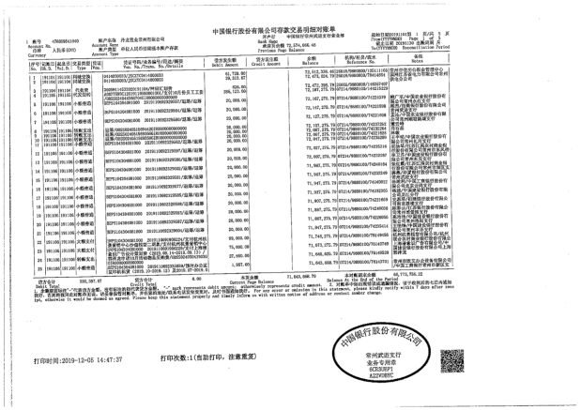

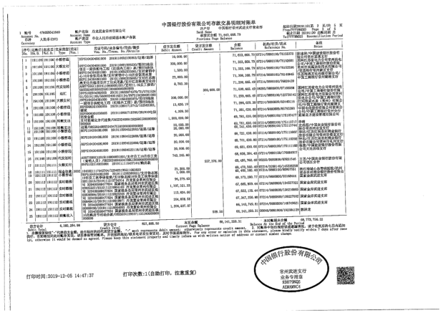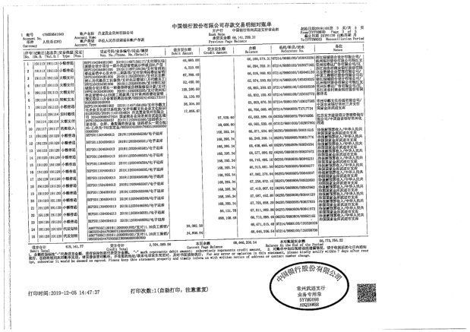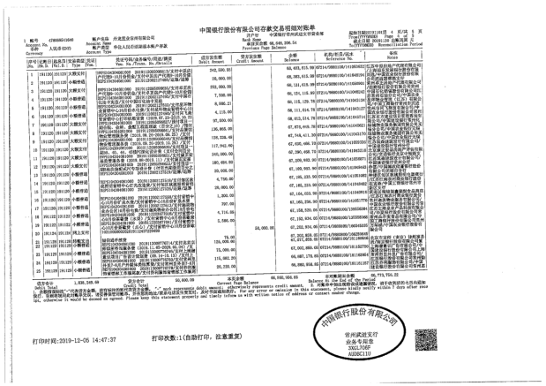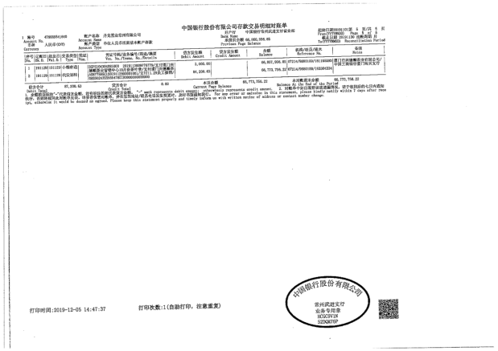

中国建设银行常州丰乐支行

（2019年11月）

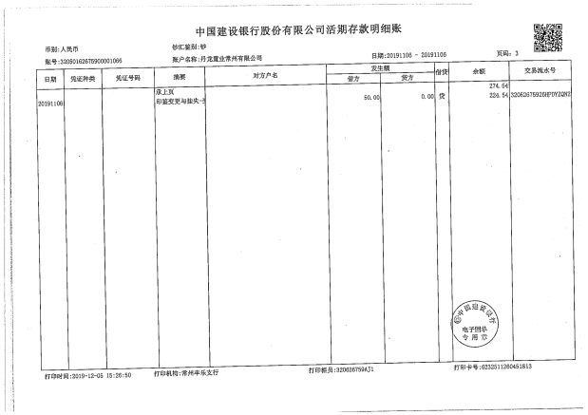

江南农村商业银行武进高新区支行

（2019年11月）
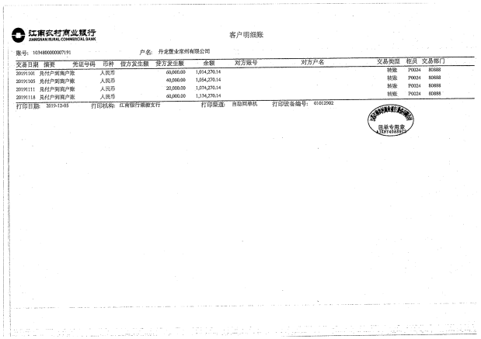

南京银行常州分行

（2019年11月）

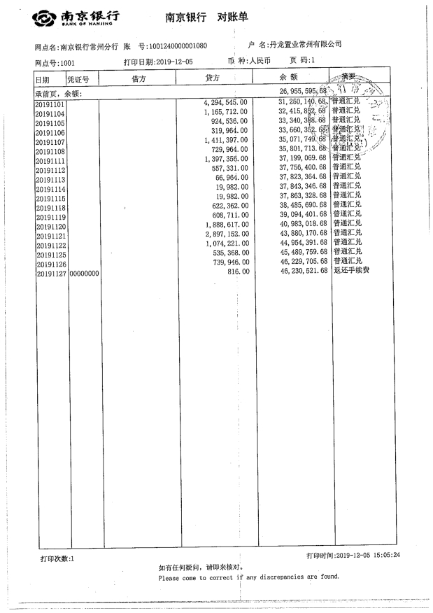

附件二建筑工程施工许可证

武进经济开发区四桥头东北角地块项目一期二标段第二批（1-7#楼）
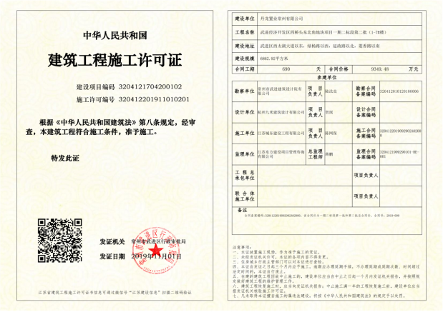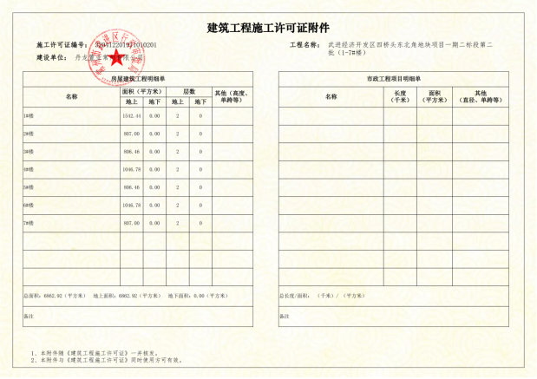

附件三 各类资金使用统计表
资金使用用途/使用月份 | 土地费用 | 规费 | 设计费 | 前期费用 | 营销费用 | 临时水电费 | 临时设施费 | 管理费用 | 财务费用 | 工程款 | 其他支出 | 不可预见费 | 合计
2017年9月 | 0 | 5,273,200.20 | 491,160.00 | 17,775.00 | 518,095.00 | 0 | 35,603.77 | 3,160,271.02 | 204.72 | 5,500.00 | 0 | 0 | 9,501,809.71
2017年10月 | 0 | 0 | 0 | 0 | -95 | 0 | 0 | 517,596.93 | 247.28 | 21,599.00 | 0 | 0 | 539,348.21
2017年11月 | 0 | 0 | 592,633.60 | 104,645.96 | 717,166.40 | 993.56 | 150,000.00 | 8,402,946.11 | 307.00 | 271,412.00 | 0 | 0 | 10,240,104.63
2017年12月 | 0 | 0 | 143,897.00 | 138,046.14 | 660,168.00 | 181.03 | 0 | 2,314,178.63 | 226.00 | 193,825.37 | 0 | 0 | 3,450,522.17
2018年1月 | 0 | 0 | 0 | 0 | 54,060.91 | 50.52 | 0 | 646,791.87 | 267.00 | 0 | 0 | 0 | 701,170.30
2018年2月 | 0 | 0 | 0 | 0 | 213,621.56 | 336.8 | 0 | 1,132,546.38 | 90.00 | 60,378.00 | 0 | 0 | 1,406,972.74
2018年3月 | 0 | 0 | 0 | 0 | 170,976.54 | 8.42 | 0 | 613,085.87 | 1,235.00 | 273.1 | 0 | 0 | 785,578.93
2018年4月 | 0 | 0 | 0 | 0 | 494,922.52 | 12.63 | 0 | 666,972.43 | 221.00 | 0 | 0 | 0 | 1,162,128.58
2018年5月 | 0 | 0 | 0 | 0 | 119,420.34 | 8.42 | 0 | 3,622,122.15 | 75.00 | 85,869.80 | 0 | 0 | 3,827,495.71
2018年6月 | 0 | 0 | 0 | 0 | 452,928.94 | 0 | 0 | 406,625.90 | 8,356.00 | 146,177.51 | 0 | 0 | 1,014,088.35
2018年7月 | 0 | 0 | 0 | 0 | 137,932.54 | 4.21 | 0 | 877,333.12 | 182.00 | 0 | 0 | 0 | 1,015,451.87
2018年8月 | 0 | 0 | 0 | 0 | 185,551.67 | 4.21 | 0 | 636,813.64 | 146.00 | 31,404.40 | 0 | 0 | 853,919.92
2018年9月 | 0 | 9,805,835.96 | 0 | 0 | 445,602.90 | 12.63 | 0 | 952,108.81 | 263.89 | 0 | 0 | 0 | 11,203,824.19
2018年10月 | 0 | 0 | 0 | 0 | 345,900.36 | 8.42 | 0 | 612,547.53 | 147.00 | 0 | 0 | 0 | 958,603.31
2018年11月 | 0 | 0 | 0 | 0 | 121,154.77 | 4.21 | 0 | 480,741.45 | 160.00 | 628,060.55 | 0 | 0 | 1,230,120.98
2018年12月 | 0 | 0 | 722,396.80 | 17,073.00 | 508,333.13 | 25.26 | 0 | 669,476.18 | 44.00 | 154,559.00 | 0 | 0 | 2,071,907.37
2019年1月 | 0 | 0 | 87,771.30 | 0 | 138,549.72 | 8.42 | 0 | 3,820,739.03 | 310.00 | 47,592.51 | 0 | 0 | 4,094,970.98
2019年2月 | 0 | 0 | 0 | 0 | 100,619.91 | 4.21 | 0 | 924,747.30 | 118.00 | 0 | 0 | 0 | 1,025,489.42
2019年3月 | 0 | 0 | 0 | 0 | 157,223.90 | 8.42 | 0 | 443,752.12 | 472.00 | 0 | 0 | 0 | 601,456.44
2019年4月 | 0 | 0 | 0 | 1,000.00 | 471,731.47 | 4.21 | 0 | 1,022,936.73 | 357.00 | 0 | 0 | 0 | 1,496,029.41
2019年5月 | 0 | 0 | 119,891.88 | 513,064.18 | 268,960.10 | 8.42 | 0 | 421,772.41 | 92.00 | 31,073.94 | 0 | 0 | 1,354,862.93
2019年6月 | 0 | 0 | 0 | 483,467.77 | 155,741.36 | 84.2 | 0 | 626,131.54 | 213.00 | 0 | 0 | 0 | 1,265,637.87
2019年7月 | 0 | 0 | 760,776.71 | 109,978.28 | 1,067,087.34 | 592.84 | 0 | 4,714,447.95 | 326.00 | 0 | 0 | 0 | 6,653,209.12
2019年8月 | 0 | 0 | 54,360.00 | 430,361.74 | 362,882.34 | 39,208.21 | 0 | 2,453,183.42 | 1,509.00 | 0 | 0 | 0 | 3,341,504.71
2019年9月 | 0 | 4,542,292.00 | 0 | 0 | 733,629.59 | 80,404.03 | 0 | 2,822,324.89 | 444.68 | 231,000.00 | 0 | 0 | 8,410,095.19
2019年10月 | 0 | 0 | 277,888.80 | 135,467.00 | 1,572,685.70 | 81,471.59 | 0 | 9,867,301.11 | 312.00 | - | 42,081,666.66 | 0 | 54,016,792.86
2019年11月 | 0 | - | 93,140.00 | 695,927.40 | 2,267,097.57 | 52,949.86 |  | 5,712,468.91 | 751.00 |  | 510,000.00 |  | 9,332,334.74
总计 | - | 19,621,328.16 | 3,343,916.09 | 2,646,806.47 | 12,441,949.58 | 256,394.73 | 185,603.77 | 58,541,963.43 | 17,076.57 | 1,908,725.18 | 42,591,666.66 | - | 141,555,430.64

币种：人民币；单位：元
注：（1）以上费用计算以康正与项目公司开始共管之时计算，共管之前发生的有关费用未计入此表；
（2）2018年3月退还2017年入场前收到的投标保证金440,000.00元，该资金不计入资金使用；同时调整2017年11月已计入工程款的2笔退保证金70,000.00元，2017年11月资金使用金额调整为10,240,104.63元。
（3）2018年6月湖滨怡景苑退回房租及押金10,000元，直接冲抵新城公馆房租及押金，6月支出调整为1,014,088.35元。
（4）2018年11月退还2017年入场前收到的投标保证金70,000.00元，该资金不计入资金使用。
（5）2019年3月20日道诚基金汇入项目公司监管账户75,000,000.00元用于领取项目一期邀请招标部分建筑工程施工许可证所需资金证明，已于2019年3月21日返还至道诚基金账户，该资金不计入资金使用。
（6）2019年6月退还2017年入场前收到的投标保证金100,000.00元，该资金不计入资金使用。
（7）2019年7月退还2017年入场前收到的投标保证金50,000.00元，该资金不计入资金使用。

